Нужно написать программу для парсинга данных с сайта [www.futbol24.com](http://www.futbol24.com)

Мной выбираются лиги и промежуток сезонов по которым будет вестись фильтрация матчей.

Например, бундеслига и серия а, для каждой лиги работа программы будет по очереди, то есть сначала бундеслига, потом серия а.

Для матчей из этих лиг подключается 2 фильтра:

1 фильтр: минуты на которых забиты голы в этих матчах (должна быть возможность добавления сразу нескольких минут), например 56, 58, 65, 69

2 фильтр: это разность или тотал голов в промежутке (должна быть возможность задавать несколько таких промежутков), например разность от 2 до 2; от 3 до 7, причем это разность или тотал считается без учета забившего гола, например был счет 0-3 , забили гол и счет стал 1-3 и мы разность или тотал считаем по 0-3 (То есть мы сначала отбираем голы по времени, а потом уже не них накладываем фильтры на разность или тотал)

Если оба фильтра выполнились, например в матче был забит гол на 56 минуте и до гола у него была разность 2 то матч плюсуется в этот фильтр

Для каждой разности голов должно выводится по отдельности кол-во таких матчей, например, в нашем случае 2 разности, то есть:  
1) разность от 2 до 2: кол-во матчей на 56, 58, 65, 69 и в конце выводится число сколько матчей закончилось с такой разностью голов (2-2)  
2) разность от 3 до 7 : кол-во матчей на 56, 58, 65, 69 и в конце выводится число сколько матчей закончилось с такой разностью голов(3-7)

По поводу вывода числа матчей которые закончились с данной разностью голов:  
1) должна быть отдельно галочка для 1 и всего матча (проверяем разность только по 1 тайму или по всему матчу)  
2) при нахождение матчей, не учитывать матчи где голы забиты на 90+ (в доп время) (если в 1 матче несколько голов на 90+ то все равно считать как 1 матч), если галочка стоит на весь матч и половина матчей где голы забить на 90 минуте, если галочка стоит на 1 тайме, то не учитывать матчи забитые на 45+ (в доп время) минуте и на 45

Все данные должны будут отображать и в программе и выводится в ексель (выбирает пользователь) вот в таком виде (приложил файл ексель)

1)Есть матчи в которых нет информации о голах (то есть это матчи о которых 24fut не смогли найти информацию, такие матчи нужно помечать и вести их учет (то есть должно быть поле которое выводит кол-во матчей без информации), при этом не путать их и 0-0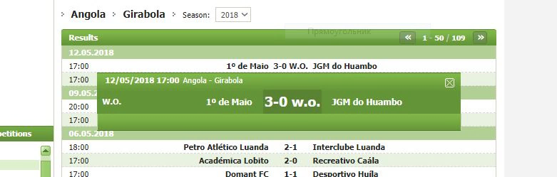  
  
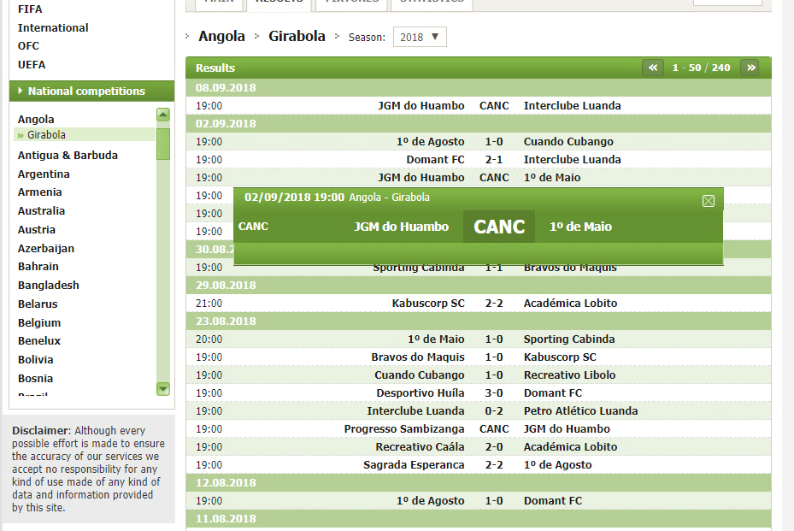

Также вместо счета может быть еще p-p это означает что матч перенесен, его тоже учитывать как матч без информации (не смог найти скрин с таким матчем)

2) в матче вместе с голами идут красные карточки и не забитые пенальти, их учитывать не нужно